Действия при захвате заложников:  - Успокойтесь, не паникуйте. Разговаривайте спокойным голосом.  - Не высказывайте ненависть и пренебрежение к террористам.  - Выполняйте все указание террористов.  - Не привлекайте внимания террористов своим поведением, не оказывайте активного сопротивления.  - Не пытайтесь бежать, если нет полной уверенности в успехе побега.  - Запомните как можно больше информации о террористах.  - Расположитесь подальше от окон, дверей и самих террористов. Это необходимо для обеспечения вашей безопасности в случае штурма помещения или транспортного средства, стрельбы снайперов на поражение преступников.  - При штурме ложитесь на пол лицом вниз, сложив руки на затылке.  В случае обнаружения бесхозных подозрительных предметов необходимо:  - сообщить о предмете, его внешних признаках, местонахождении в полицию,  - сделать так, чтобы люди отошли как можно дальше от опасной находки,  - если взрывное устройство обнаружено в общественном транспорте, сообщить о находке водителю,  - обязательно дождитесь прибытия оперативно-следственной группы.  Категорически запрещается трогать данные предметы!  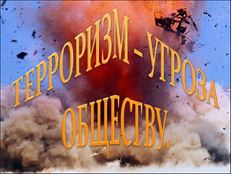  Терроризм - идеология насилия и практика воздействия на принятие решения органами государственной власти, органами местного самоуправления или международными организациями, связанные с устрашением населения и (или) иными формами противоправных насильственных действий  (ст. 3 ФЗ № 35 "О противодействии терроризму").  - По своей социально-политической сущности терроризм представляет собой систематическое, социально или политически мотивированное, идеологически обоснованное применение насилия либо угроз применения такового, посредством которого через устрашение физических лиц осуществляется управление их поведением в выгодном для террористов направлении и достигаются преследуемые террористами цели. | Если вы столкнулись с такой ситуацией, то немедленно сообщите в правоохранительные органы:  - Прокуратура Индустриального р-на, ул. Краснореченская, 70а  тел. (4212) 51-20-87  102 – ПОЛИЦИЯ  - ОП № 1 УМВД  ул. Союзная, 74  тел. (4212) 51-30-05  - ОП № 2 УМВД  ул. Краснореченская, 70  тел. (4212) 59-50-87  - ОП № 3 УМВД  ул. Шевчука, 36 «а», к. 1  тел. (4212) 48-52-02  - УМВД по Хабаровскому краю  Уссурийский бульвар, 2  тел. (4212) 38-77-77  Дежурная часть (4212) 32-83-40  Телефон доверия УМВД: (4212) 38-73-87  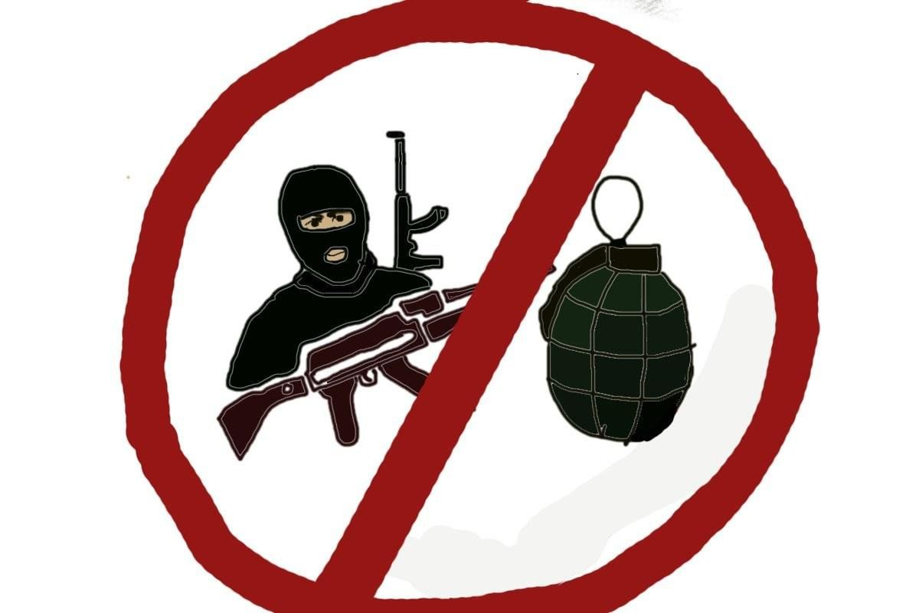  Ваша бдительность должна быть постоянной и активной, помните об этом! Не подвергайте себя и близких опасности!  Уголовный кодекс РФ предусматривает ответственность за совершение ряда преступлений террористического характера:  Содействие террористической деятельности включает в себя склонение, вербовку или иное вовлечение лица в совершение хотя бы одного из преступлений, предусмотренных статьями 205, 205.2. 205.3. 205.4. 205.5. 206. 208, 211, 220, 221, 277, 278, 279, 360 и 361 УК РФ, вооружение или подготовку лица в целях совершения хотя бы одного из указанных преступлений, а равно финансирование терроризма.    Кто подлежит уголовной ответственности?  По общему правилу уголовного законодательства (ч. 1 ст. 20 УК РФ) уголовная ответственность наступает с 16-ти лет, однако из указанной нормы имеются исключения, в соответствии с которыми за некоторые виды преступлений в связи с их повышенной общественной опасностью уголовная ответственность наступает с 14-ти лет.  Лица, достигшие ко времени совершения преступления 14-летнего возраста, подлежат уголовной ответственности за совершение следующих преступлений: террористический акт (ст. 205), захват заложника (ст. 206), заведомо ложное сообщение об акте терроризма (ст. 207). | ПРОКУРАТУРА  Индустриального района  г. Хабаровска    ОСТОРОЖНО! ТЕРРОРИЗМ!  Терроризм – главная угроза безопасности человечества  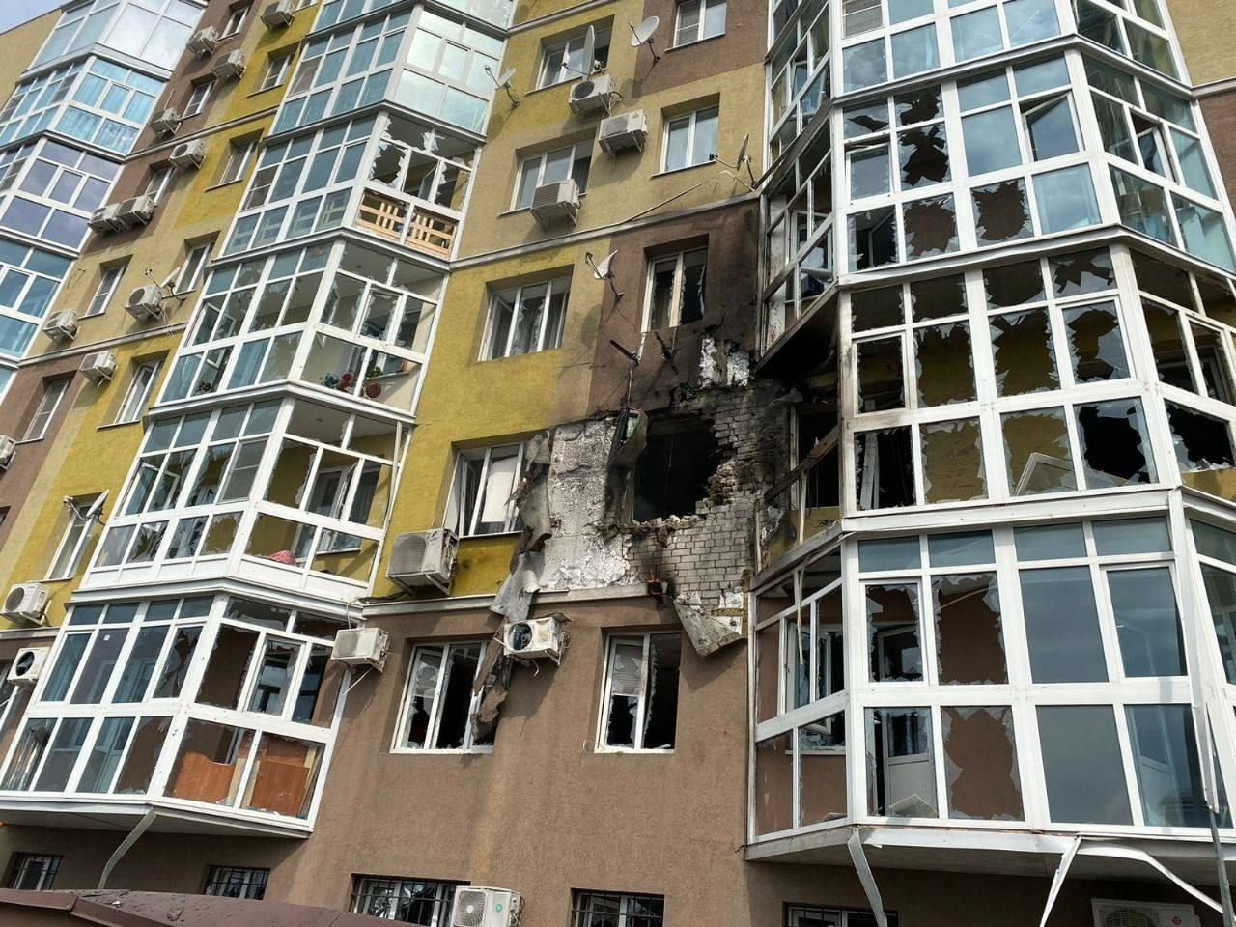  г. Хабаровск  2023  Уголовная ответственность:  Наказывается лишением свободы на срок от 10 лет вплоть до пожизненного лишения свободы.    Куда обращаться и как действовать в случае возникновения террористической угрозы?  Действия по предупреждению актов терроризма:  - находясь в местах массового скопления людей, обращайте внимание на вещи оставленные без присмотра, а так же людей ведущих себя подозрительно. Помните, что объектом для террористического акта может стать жилой дом в котором вы проживаете.  